慶祝61週年校慶親子攝影比賽頒獎-高中組（99.01.04.）
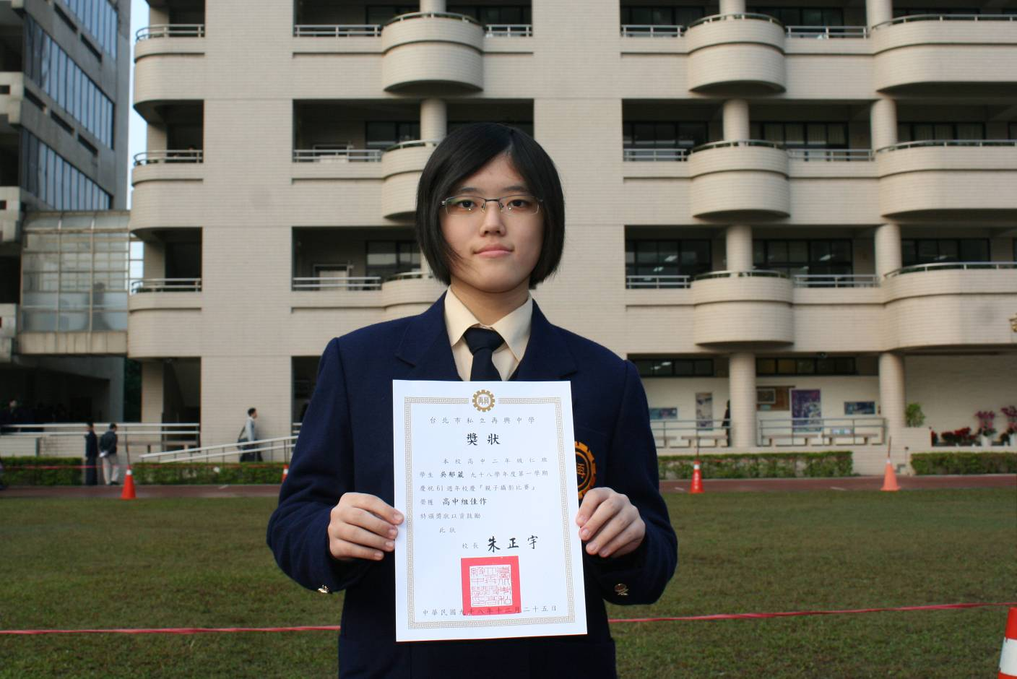
高中組佳作：吳郁葳（高二仁）

